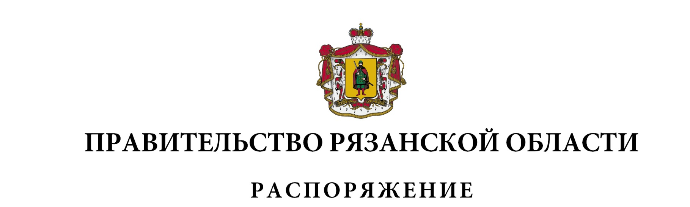
от 31 мая 2022 г. № 283-р

1. Внести в приложение № 6 к распоряжению Правительства Рязанской области от 29 декабря 2018 г. № 629-р (в редакции распоряжений Правительства Рязанской области от 18.03.2019 № 144-р, от 11.04.2019
№ 205-р, от 17.06.2019 № 286-р, от 08.08.2019 № 373-р, от 26.09.2019
№ 449-р, от 15.10.2019 № 480-р, от 25.12.2019 № 621-р, от 16.04.2020
№ 150-р, от 23.07.2020 № 308-р, от 20.08.2020 № 376-р, от 07.09.2020 № 423-р, от 15.10.2020 № 473-р, от 25.12.2020 № 626-р, от 26.05.2021 № 206-р, от 22.09.2021 № 380-р, от 18.11.2021 № 474-р, от 07.12.2021 № 506-р, от 03.03.2022 № 98-р, от 21.03.2022 № 134-р) следующие изменения:
- пункт 2 изложить в следующей редакции:

1 | 2 | 3 | 4 | 5 | 6 | 7
«2. | Развитие инфраструктуры  физической культуры и спорта | строительство объекта «Крытый футбольный манеж в  г. Рязани» | Минстрой области | 2022 г. | 10183,5681 ******* | ГКУ УКС Рязанской области»
 |  |  |  |  | 322566,4**/  ******** | ГКУ УКС Рязанской области»

- дополнить сносками «*******», «********» следующего содержания:
«******* Неиспользованный остаток бюджетных ассигнований 2021 года в рамках государственного контракта от 22.04.2020 № 0859200001120003199 в размере
3182,75057 тыс. рублей;
******** Неиспользованный остаток бюджетных ассигнований 2021 года в рамках государственного контракта от 22.04.2020 № 0859200001120003199 в размере
102663,3 тыс. рублей.».
2. Министерству физической культуры и спорта Рязанской области (В.В. Фролов) подготовить соответствующие изменения в подпрограмму 2 «Развитие физической культуры и содействие развитию массового спорта» государственной программы Рязанской области «Развитие физической культуры и спорта», утвержденной постановлением Правительства Рязанской области от 29 октября 2014 г. № 310.

Временно исполняющий обязанности Губернатора Рязанской области | П.В. Малков

